墨卓生物科技(浙江)有限公司

**企业介绍：**

墨卓生物是一家以微流控技术为核心，集仪器、试剂、生信软件、生产、销售于一体的整体解决方案供应商。公司成立于 2018 年，总部位于中国浙江，上海设立创新中心，波士顿设立全球创新与商务中心，新加坡设立亚太创新与商务中心。公司创始团队来自哈佛大学，由中美四院院士、微流控领域奠基人 David Weitz 教授担任首席科学家，汇集了 100 余位来自机械、电子、光学、生化、生信分析、基因测序等领域的技术力量，形成了一支高学历、行业资深的国际化、跨学科人才队伍。

墨卓团队基于世界领先的液滴微流控技术平台，开发了高精度、高通量、全自动、一体化的高通量单细胞多组学测序、微生物单细胞测序、单细胞分选三大技术平台，可广泛应用于生命科学研究、药物开发、传染病防控、食品安全、动物疫病防控等多个方向。

**产品介绍：**

MobiNova®高通量单细胞解决方案包括：MobiNova®-100高通量单细胞测序系统与 MobiNova®-M1高通量单细胞基因组系统，并配套MobiNova®-D1上游组织解离平台和MobiNova®-S1细胞分选平台等。

MobiNova®-100 系统采用全球领先的液滴式微流控芯片技术形成数十万个液滴，可对多种样本自动完成单细胞分离、细胞裂解、核酸捕获，是高质量、端到端的高通量单细胞测序建库系统。搭配 MobiCube®高通量单细胞 3' /5’ 转录组试剂盒、单细胞V(D)J 试剂盒、单细胞ChlP-seq 试剂盒和微生物转录组试剂盒，用于高通量单细胞转录组学、免疫组学及表观组学研究。同时，墨卓生物提供自研 Mobivision®生信软件，可覆盖从单细胞测序文库构建到数据分析全流程，用于快速高效构建高质量单细胞测序文库。

MobiNova®-M1高通量单细胞微生物基因组建库测序系统集成多种液滴微流程操作技术，能在不损失分辨率或广泛物种适用性的基础上，从微生物群落中解析出菌株水平的高质量基因组，搭配MobiMicrobe-seq试剂盒，助力微生物研究进入单细胞时代。

MobiNova®-S1 高通量单细胞分选系统主要通过微流控芯片生成皮升级油包水反应液滴，然后通过识别液滴中的荧光信号，利用介电泳使液滴偏转至不同流道，从而高效实现细胞分选。分选速度达1500HZ，单次分选通量高达百万级单细胞，分选准确度高达98%，分选后细胞活率高达95%。

MobiNova®-D1组织解离仪，通过机械破碎法和酶消化法相结合的原理对动物组织进行解离,可以在短时间内获得高活性、高得率、高重复性的单细胞悬液或组织勻浆。此外，MobiNova-D1组织解离仪制备的单细胞县液能够与MobiNova@-100高通量单细胞多组学测序建库系统配套使用，一站式完成单细胞文库构建，可广泛应用于单细胞测序、原代细胞培养等生物研究领域，解决客户的组织解高难题。

**墨卓展品介绍**

**MobiNova®-100高通量单细胞测序建库系统**

➤**操作简便:**一键式操作；一键式升级，现场支持  
➤ **立等可取:**4个样本，6分钟完成实验  
➤ **系统全面:**端到端的全流程解决方案  
➤ **性能出色:**多胞率<5%；细胞捕获率可达70%

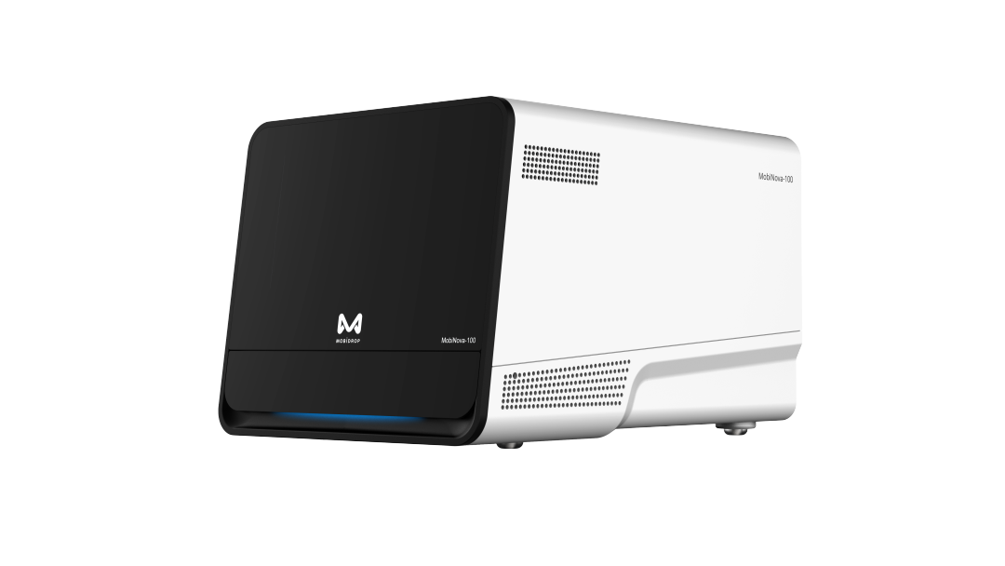

**MobiNova®-M1微生物单细胞测序建库系统**

➤ **全球首创：**墨卓自主创新的四步法液滴微流控微生物单细胞基因组测序方法

➤ **功能全面:**可在菌株水平分析宿主-噬菌体、水平基因转移事件，精确解析菌株水平基因组

➤ **结果可靠:**细菌共组装基因组与“金标准”基因组高度一致，平均核苷酸同一性（ANI）超过99.5%

➤ **性能出色:**每次实验可捕获6000个以上细菌，获得数百个中高等基因组信息

**MobiNova®-S1 高通量单细胞分选系统**

**➤ 基于荧光和介电泳分选油包水液滴**

**➤ 单次分选通量高达百万级单细胞**

**➤ 分选准确度高达98%**

**➤ 分选后细胞活率高达95%**

**➤分选速度达1500HZ**

**MobiNova®-D1组织解离仪**

* **高效率性**

**八通道独立运行，可获得多种类型组织细胞，节省时间**

* **高智能性**

**自带加热功能，自动化制备样本**

* **高稳定性**

**仪器稳定性强，实验重复性高**

* **高灵活**

**解离程序可视化，可编辑，可储存**

桌子上放了游戏机

**MobiCube高通量单细胞3‘转录组试剂盒**

**➤ 细胞捕获率高：**细胞捕获率可达70%

**➤ 检测基因数高：**可检出中值基因数高达5000个基因

**➤ 双胞率低：**双胞率＜5%/10000个细胞

**MobiCube高通量单细胞V(D)J试剂盒**

➤**稳定可靠**：5’与3’转录组图谱高度可靠；数据可重复性高

➤ **兼容并包：**适用于人、小鼠外更多物种；兼容低细胞上样量

➤**全面提速：**实现T/BCR混合建库；数据分析时间显著缩短

**MobiCube高通量单细胞ChIP-seq试剂盒**

**墨卓生物独家推出MobiChIP表观组学，提供核小体组蛋白与DNA互作的完整解决方案**

**• 验证6大常用标准抗体类型**

**• 提供抗体个性化定制解决方案**

**• 实现单细胞转录组的联合分析**

